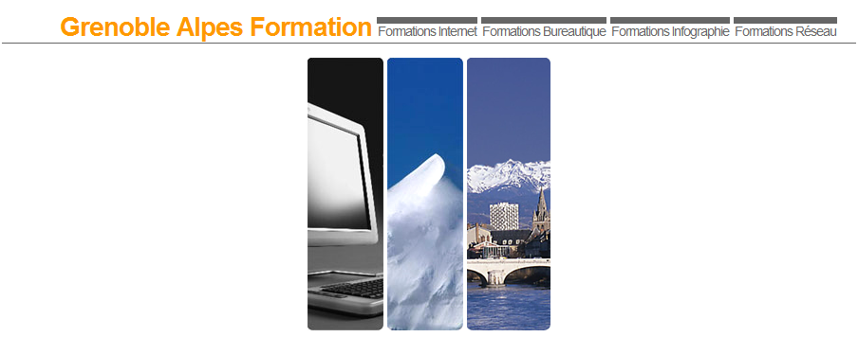

Parcours Administrateur Systèmes et Réseaux Windows Server 2008-2012

Formation
Administrateur Système & Réseaux Windows Server 2008-2012
Parcours de 9 jours
Modules éligibles DIF

Option Virtualisation Windows Hyper-V
1 Option 2 jours
éligible DIF

Option Accès Distant Terminal Server RDS
1 Option 2 jours
éligible DIF


FORMATION INFORMATIQUE
Grenoble

http://www.cabare.net
tél : 04.76.26.77.38
Email : contact@cabare.net
Hyper-V et la Virtualisation
Option de 2 joursSR-30
Système Client Windows
Module 1 jour SR-10
Accès Distant TSE - RDS
Option de 2 joursSR-32
Installer Windows Server
Module 2 jours SR-22
Administrer Windows Server
Module 2 jours SR-24
AD Stratégies et GPO de Domaine
Module 2 jours SR-26
Mises à Jours WSUS
Module 1 jour SR-27
Déploiements Automatisés WDS
Module 1 jour SR-28

